Komunální volby 2018

Komunální volby 2018, v nichž lidé rozhodnou o obsazení zastupitelstev měst a obcí se uskuteční v pátek 5. a v sobotu 6. října 2018 spolu s prvním kolem doplňovacích voleb do třetiny Senátu. O termínu konání voleb do zastupitelstev obcí a třetiny Senátu rozhodl na jaře prezident Miloš Zeman.

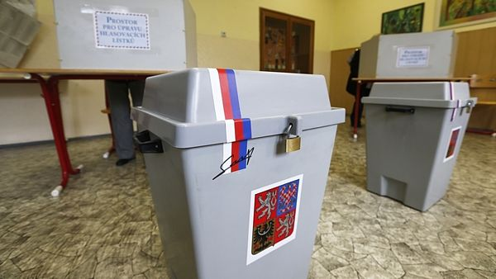

FOTO: Milan Malíček, [Právo](http://www.pravo.cz/)

[Novinky](http://www.novinky.cz/)

Volby do zastupitelstev obcí se konají ve všech obcích, městech, hlavním městě [Praze](https://tema.novinky.cz/praha), městských obvodech a městských částech.

Kandidovat v nich mohou strany a hnutí, jejich koalice, nezávislí kandidáti, sdružení nezávislých kandidátů nebo sdružení politických stran nebo politických hnutí a nezávislýchkandidátů.

Nezávislý kandidát kandiduje sám, vlastním jménem. Sdružení nezávislých kandidátů je neformálním uskupením, nikde neregistrovaným, utvořených jen pro volby, ve kterých kandiduje. Jejich kandidatura je podmíněna peticí občanů. Nutný počet podpisů pod peticí je stanoven v [příloze zákona](http://www.mvcr.cz/soubor/priloha-c-3-141937.aspx).

Kandidovat může každý občan, který alespoň ve druhý den voleb dosáhl věku nejméně 18 let, je v den voleb v dané obci přihlášen k trvalému pobytu. Kandidovat mohou i občané jiného členského státu [EU](https://tema.novinky.cz/eu) s trvalým nebo přechodným pobytem v dané obci. Opět s podmínkou, že dotyčný musí alespoň ve druhý den voleb dosáhnout věku nejméně 18 let.

|  |
| --- |
| **Lhůty a termíny po vyhlášení voleb** |
| do 66 dnů přede dnem voleb (do 16.00 hodin) - podání kandidátní listiny registračnímu úřadu (§ 21 odst. 3 zákona o volbách) |
| 66 - 60 dnů přede dnem voleb - možnost doplňovat další kandidáty na kandidátní listině nebo měnit jejich pořadí (§ 22 odst. 2 zákona o volbách) |
| 53 dnů přede dnem voleb – odstranění závad na kandidátních listinách (§ 23 odst. 1 zákona o volbách) /pokud toto přichází v úvahu/ |
| 30 dnů přede dnem voleb - delegování zástupců do okrskové volební komise (§ 17 odst. 2 zákona o volbách) |
| 48 hodin před zahájením voleb – možnost kandidátů vzdát se písemně své kandidatury (§ 24 odst. 1, 3 zákona o volbách). |
| *zdroj: ministerstvo vnitra* |

Pro kampaň v komunálních volbách nestanovuje zákon pravidla ani limity pro jejich financování. Strany tak například nemusí zřizovat transparentní volební účty.

**Kdo může volit**

Volit může každý občan, který v době konání voleb dosáhl alespoň 18 let. K volbám je nutné přijít s platným občanským průkazem nebo pasem. V komunálních volbách nejsou vydávány voličské průkazy.

Volič může volit nejvýše tolik kandidátů, kolik členů zastupitelstva obce má být zvoleno. Může tak na hlasovacím lístku označit jednotlivé kandidáty. Může rovněž označit jednu volební stranu.

Možná je i kombinace označení jednotlivých kandidátů a strany. Hlas tak dostávají zaškrtnutí kandidáti a rovněž kandidáti vybrané strany tak, aby jejich součet odpovídal celkovému počtu volených zastupitelů.